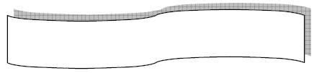

Ο φίλος μας ο άνεμος

Για να δηλώσουμε χρόνο χρησιμοποιούμε:

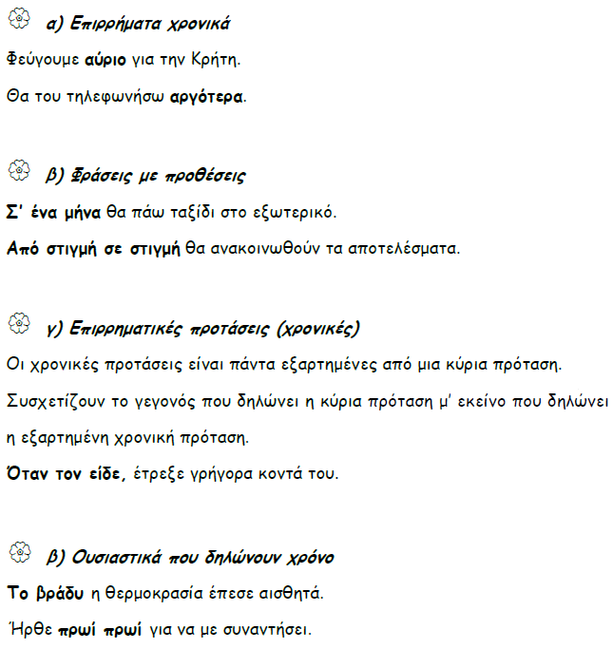

1. Να υπογραμμίσεις τα επιρρήματα και τις φράσεις με προθέσεις που φανερώνουν χρόνο.

◊ Είδαν τότε τα σύννεφα να πυκνώνουν.

◊ Δε βλεπόμαστε πολύ συχνά, αλλά μιλάμε καθημερινά στο τηλέφωνο.

◊ Ύστερα από δύο εβδομάδες μου τηλεφώνησε, αλλά ήταν αργά.

◊ Ως αύριο θα γνωρίζουμε τα αποτελέσματα των εξετάσεων.

◊ Η μητέρα έπλυνε τα ρούχα από το βράδυ.

◊ Νομίζω πως φέτος θα έχω καλύτερους βαθμούς στα μαθήματα.

◊ Δεν αποχωρίζεται ποτέ το σκυλάκι της. Το παίρνει πάντα μαζί της.

◊ Θα σου τηλεφωνήσω σε πέντε λεπτά, γιατί τώρα έχω δουλειά.

◊ Πρέπει να ξεκινήσεις αμέσως, για να προλάβεις την πτήση.

2. Να υπογραμμίσεις τους χρονικούς προσδιορισμούς του κειμένου.

Αύριο θα πάμε εκδρομή. Θα ξεκινήσουμε το πρωί και θα φτάσουμε νωρίς στη θάλασσα. Όλη την ημέρα θα παίζουμε. Εγώ θα ψάξω για κοχύλια. Το μεσημέρι θα ανάψουμε φωτιά, θα ψήσουμε και θα φάμε στην παραλία. Θα κολυμπήσουμε και θα κάνουμε συνέχεια βουτιές. Πριν από το σούρουπο θα έχουμε γυρίσει, γιατί έχουμε υποσχεθεί στους γονείς μας να είμαστε πίσω νωρίς.

